Configuración de Red

Planos de la distribución:

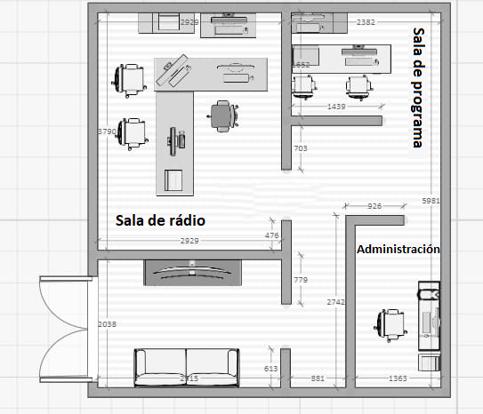

Conexión a la red:

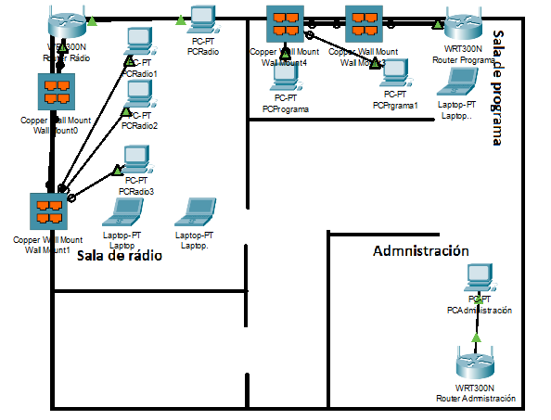

Sala de radio:

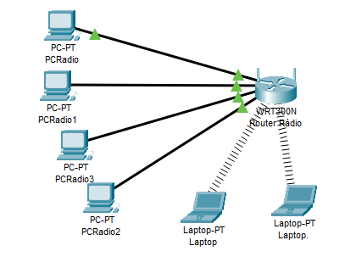

**Router:**

Rutas estáticas:

IP: 192.168.1.0 - 255.255.255.0

**PC’S:**

PCRadio:

Dirección IP: 192.168.1.2

Máscara: 255.255.255.0

Gateway por defecto: 192.168.1.1

PCRadio1:

Dirección IP: 192.168.1.3

Máscara: 255.255.255.0

Gateway por defecto: 192.168.1.1

PCRadio2:

Dirección IP: 192.168.1.4

Máscara: 255.255.255.0

Gateway por defecto: 192.168.1.1

PCRadio5:

Dirección IP: 192.168.1.5

Máscara: 255.255.255.0

Gateway por defecto: 192.168.1.1

Sala de programa:

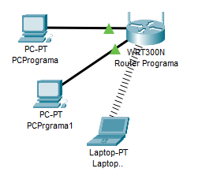

**Router:**

Rutas estáticas:

IP: 192.168.4.0 - 255.255.255.0

**PC’S:**

PCPrograma:

Dirección IP: 192.168.4.2

Máscara: 255.255.255.0

Gateway por defecto: 192.168.4.1

PCPrograma:

Dirección IP: 192.168.4.3

Máscara: 255.255.255.0

Gateway por defecto: 192.168.4.1

Administración:

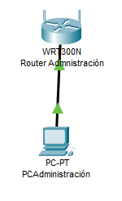

**Router:**

Rutas estáticas:

IP: 192.168.3.0 - 255.255.255.0

**PC’S:**

PCAdministración:

Dirección IP: 192.168.3.2

Máscara: 255.255.255.0

Gateway por defecto: 192.168.3.1

**Configuración de router’s:**

Router Administración:

Router#configuracion terminal

Router(config)#hostname Router Admnistración

Router(config)#interface fastEthemet 0/0

Router(config-if)#ip address 192.168.3.0 - 255.255.255.0

Router(config-if)#no shutdown

Router(config)#exit

Router Programa:

Router#configuracion terminal

Router(config)#hostname Router Admnistración

Router(config)#interface fastEthemet 0/0

Router(config-if)#ip address 192.168.4.0 - 255.255.255.0

Router(config-if)#no shutdown

Router(config)#exit

Router Radio:

Router#configuracion terminal

Router(config)#hostname Router Admnistración

Router(config)#interface fastEthemet 0/0

Router(config-if)#ip address 192.168.1.0 - 255.255.255.0

Router(config-if)#no shutdown

Router(config)#exit